Chemická vazba
- vazebná síla, jimiž jsou k sobě navzájem poutány sloučené atomy v molekula
- vzniklý celek je stabilnější než volné atomy (má nižší energii)
- u všech prvků kromě VIII.A skupiny
- při vzniku vazby se uvolňuje vazebná energie
  - [E_{v}] = kJ × mol⁻¹
  - čím je E_{v} vyšší, tím je vazba pevnější
- valenční elektrony – sdílení, nebo předávání
- překrytí valenčních orbitalů přiblížených atomů (zvýšení elektronové hustoty)
- vhodná vzdálenost a orientace

Typy chemické vazby
- kovalentní – vznik překrytím orbitalů obsahujících nepárový elektron
  - jednoduchá, na vazbě se podílí 1 elektron z každého atomu, například H₂
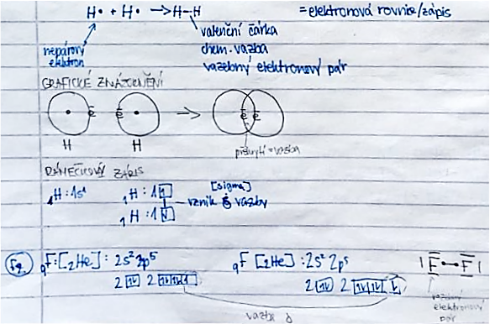
  - dvojná – na vazbě se podílejí 2 elektrony z každého atomu, například O₂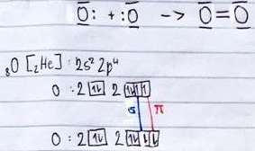
  - trojná, na vazbě se podílejí 3 elektrony z kaženého atomu, například N₂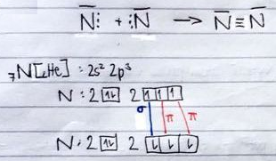
  - vaznost = číslo udávající, kolik kovalentních vazeb vytváří atom prvku v určité sloučenině
  - elektronegativita (X)
    - bezrozměrné číslo
    - schopnost atomu přitahovat elektrony chemické vazby
    - u molekul tvořených atomy s různou hodnotou X jsou elektrony více přitahovány k atomu s vyšší X
    - u atomu s vyšší X → dílčí (parciální) záporný náboj δ-, u atomu z nižší X → dílčí (parciální) kladný náboj δ+
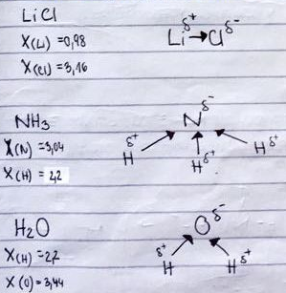
  - ΔX = rozdíl X (kladné číslo)
    - míra polarity kovalentní vazby
    - ΔX < 0,4 kovalentní nepolární
    - 0,4 < ΔX < 1,2 kovalentní polární
    - ΔX > 1,2 kovalentní iontová

- iontová vazba
  - silná polární vazba
  - sdílené elektrony patří téměř úplně do elektronového obalu elektroreaktivnějšího atomu
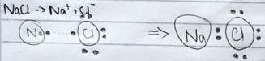
  - sloučeniny tvoří pravidelnou vnitřní stavbu, krystaly (krystalovou mřížku), kde se kationty a anionty pravidelně opakují
  - sloučeniny jsou měkké, křehké, rozpustné v polárních rozpouštědlech
- koordinačně-kovalentní vazba = dativní vazba = donor-akceptorová vazba
  - zvláštní typ kovalentní vazby, kdy elektronový pár pochází od jednoho z atomů (dárce, donor), druhý atom (příjemce, akceptor) musí mít volný orbital
  - například ${NH}_{4}^{+}$
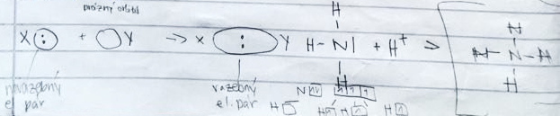
- kovová vazba
  - mezi atomy kovů v pevném skupenství
  - vytvoření mřížky z kationtů kovu a delokalizace valenčních elektronů (elektronový plyn)
  - umožňuje elektrickou a tepelnou vodivost, lesk, neprůsvitnost

Mezimolekulové síly
- interakce mezi molekulami
- slabší než chemické vazby
- Van der Waalsovy síly
- interakce dipól-dipól
- příklad – vodíkové vazby (můstky)
  - vodík vázaný na atom s vysokou X (O, F, N)
  - jedná se o silně polární vazby
  - látky s těmito vazbami vytvářejí shluky částic
  - tyto vazby podmiňují stálost prostorového uspořádání bílkovin a nukleových kyselin, zároveň také kapalnost vody

